**新 书 推 荐**

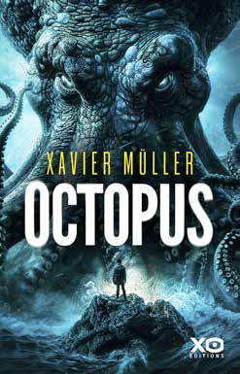**中文书名：《章鱼》**

**英文书名：OCTOPUS**

**法文书名：OCTOPUS**

**作 者：XAVIER MULLER**

**出 版 社：XO Editions**

**代理公司：XO Editions/ANA/Winney**

**页 数：460页**

**出版时间：2024年11月**

**代理地区：中国大陆、台湾**

**审读资料：电子稿**

**类 型：科幻小说**

**内容简介：**

**当不可思议变成现实**

由令人眩晕的科学知识支撑的迷幻世界。章鱼能告诉我们两个截然不同的物种如何相遇吗？在通往语言的道路上，动物和人类谁走得最远？

在世界各地，无论是陆地还是海底，都在发生着一个令人困惑的现象：动物的智力正在达到令人吃惊和担忧的水平。在地球的每一个角落，海洋动物和陆地动物都表现出了强烈的大脑活动迹象，造成了荒谬的局面和悲剧。巨大的拟态章鱼从海洋深处浮出水面，能够模仿任何物体或生物的外形。

随着气候变化的加速，海水不断上涨，巨型章鱼也开始入侵海岸。它们为什么要与人类相遇？它们发出的奇怪光信号有什么含义？

生物学家玛格特·克莱因（Margot Klein）在加勒比海圣托马斯岛的莫纳海洋公园照顾海豚。作为动物语言专家，她开发了美国国家航空航天局（NASA）用于搜寻外星生命的软件。玛格特·克莱因试图破解这一令人震惊的现象，以免深信人类面临巨大危险的政府决定消灭这些超级智能动物。

**作者简介：**

**泽维尔•缪勒（XAVIER MULLER）**今年44岁。他拥有物理学博士学位。他是知名专业杂志的科学记者，并为国家科学研究中心(CNRS)的刊物撰稿。他此前曾出版过儿童读物。

**感谢您的阅读！**

**请将反馈信息发至：版权负责人**

**Email**：[Rights@nurnberg.com.cn](mailto:Rights@nurnberg.com.cn)

安德鲁·纳伯格联合国际有限公司北京代表处

北京市海淀区中关村大街甲59号中国人民大学文化大厦1705室, 邮编：100872

电话：010-82504106, 传真：010-82504200

公司网址：[http://www.nurnberg.com.cn](http://www.nurnberg.com.cn/)

书目下载：<http://www.nurnberg.com.cn/booklist_zh/list.aspx>

书讯浏览：<http://www.nurnberg.com.cn/book/book.aspx>

视频推荐：<http://www.nurnberg.com.cn/video/video.aspx>

豆瓣小站：<http://site.douban.com/110577/>

新浪微博：[安德鲁纳伯格公司的微博_微博 (weibo.com)](https://weibo.com/1877653117/profile?topnav=1&wvr=6)

微信订阅号：ANABJ2002

